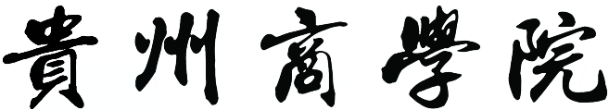

实习教学指导书

课程名称：
课程代码：
课程类别：□ 专业实习 □ 毕业实习 □ 认知实习
考核方式： □ 考试 □ 考查
课程所属院（部）：
编制人：
审定人（教研室主任）：
审核人（教学院部分管院长）：

贵州商学院实践教学中心制（2021版）

项目一 XXXXXX

[实习目的]
XXXXXXXX。
[实习要求]
1、XXXXX；
2、XXXXX；
[实习学时]
本次实习项目学时为X
[实习步骤]
步骤1：
步骤2：
步骤3：
步骤4：
[实习报告]
学生须根据实习内容填写实习报告，实习报告要求：
1、实习基本情况；
2、理论联系实际的收获；
3、感想和建议。

